ДОКЛАД

« ОРГАНИЗАЦИЯ РАБОТЫ ПО ПАТРИОТИЧЕСКОМУ ВОСПИТАНИЮ В ДОШКОЛЬНОМ УЧРЕЖДЕНИИ»

Автор: Романова И.А

Московская область,

г.Клин.

2015г.

Что мы Родиной зовем?

Дом, где мы с тобой растем

И березки у дороги,

По которой мы идем

Что мы Родиной зовем?

Солнце в небе голубом.

И душистый, золотистый

Хлеб за праздничным столом.

Что мы Родиной зовем?

Край где мы с тобой живем.

В. Степанов

Наш проект мы назвали «Душа моя Россия, а сердце мое Клин». Он посвящен патриотическому воспитанию воспитанию наших дошколят. Последние события в мире показали как это актуально и важно в наши дни.

Патриотическое воспитание дошкольников включает в себя передачу им знаний и организацию доступной деятельности.

Участвуют в проекте дети средней группы, поэтому он долгосрочный и рассчитан на три года.

Детство – ответственный этап в становлении личности и ее нравственной сферы. Во время созданная благоприятная педагогическая среда способствует воспитанию в детях основ патриотизма и гражданственности. Понятие патриотизма многообразно по своему содержанию – это и уважение к культуре своей страны, и ощущение неразрывности с окружающим миром, и гордость за свой народ и свою Родину.

Ребенок с первых лет жизни должен сердцем и душой полюбить свой родной край, культуру, испытывать чувство национальной гордости, что называется «пустить корни в родную землю». Дошкольный возраст – лучший период для формирования любви к малой родине.

**Цель проекта:** Воспитывать патриотические чувства, гордости за место, где они живут, за «малую» Родину. Развитие свободной творческой и патриотической личности.

**Задачи проекта:**

1. Формирование духовно-нравственного отношения культурному наследию своего народа.
2. Формировать интерес к родному городу и интерес к прошлому и настоящему своего родного края.
3. Развивать эмоционально - ценностное отношение к семье, дому улице, краю, стране.
4. Пробудить в детях чувство уважение к его традициям и обычаям.
5. Показать самобытность русского народа, проявляющееся в творчестве народных умельцев, в устном народном творчестве.
6. Создавать эмоциональное настроение, оставить яркие впечатления от рассказов и бесед, праздников и развлечений.

**Участники проекта:**

1. Дети средней группы
2. Воспитатели
3. Родители
4. Музыкальные руководители

**Тип проекта:** исследовательский, творческий, групповой, долгосрочный

**ПРИНЦИПЫ ПОСТРОЕНИЯ ПЕДАГОГИЧЕСКОГО ПРОЦЕССА**

**1. Принцип историзма**

Реализуется путем сохранения хронологического порядка описываемых явлений и сводится к двум историческим поколениям: прошлое (давным-давно) и настоящие (в наши дни).

2**. Принцип гуманизации**

Предполагает умение педагога встать на позицию ребенка, учесть его точку зрения, не игнорировать его чувства и эмоции, а также ориентироваться на высшие общечеловеческие понятия – любовь к семье, родному краю, Отечеству.

**3. Принцип дифференциации**

Заключается в создании оптимальных условий для самореализации каждого ребенка в процессе освоения знаний о родном городе, с учетом возраста, пола ребенка, накопленного им опыта, особенностей эмоциональной и познавательной сферы.

**4. Принцип интегративности**

Реализуется в сотрудничестве с семьей, библиотекой, выставочным залом, музеем и т.п.

Одним из вариантов реализации принципа интеграции в работе с дошкольниками является организация педагогического процесса на основе тематического планирования. Это позволяет видеть разные аспекты явлений: социальные нравственно-этические, естественнонаучные, художественно-эстетические и др. Кроме того, «погружение» в ту или иную тему, которую одновременно изучают дети разного возраста, позволяет объединить их общими чувствами, переживаниями при проведении совместных утренников, вечеров досуга, выставок.

**Условия реализации проекта**

Ознакомление дошкольников с родным городом должно естественно «входить» в целостный образовательный процесс, выстраиваемый на основе определения доминирующих целей базовой программы, решаемых на фоне краеведческого материала.

Введение краеведческого материала в работу с детьми с учетом принципа постепенного перехода от более близкого ребенку личностно-значимого, к менее близкому- культурно- историческим фактам.

Формирование личного отношения к фактам, событиям, явлениям в жизни города, создание условий для активного приобщения детей к социальной действительности, повышение личностной значимости для них того, что происходит вокруг.

Развитие музейной педагогики дающий возможность наладить диалог ребенка с культурным наследием прошлого и настоящего.

Осуществление деятельностного подхода в приобщении детей к истории, культуре, природе родного города, т.е. выбор ими самими той деятельности, в которой они хотели бы передать свои чувства, представления об увиденном и услышанном (творческая игра, составление рассказов, изготовление поделок, сочинение загадок, аппликация, лепка, рисование, деятельность по благоустройству города, охране природы и т.д.)

Привлечение детей к участию в городских праздниках с тем, чтобы они имели возможность окунуться в атмосферу общей радости и веселья (масленица, пасха, и др.).

Создание такой развивающей среды в группе, которая способствовала бы развитию личности ребенка на основе народной культуры с опорой на краеведческий материал (мини-музея русского быта, предметы декоративно-прикладного искусства, фольклор, музыка и др.)

Организация работы с родителями под девизом: их знания и любовь к Клину должны передаваться детям.

**ОЖИДАЕМЫЕ РЕЗУЛЬТАТЫ**

1. Дети имеют представления о городе, в котором они живут. Знают, что их малая родина, испытывают чувство гордости за свой край.

2. Знают историю возникновения родного города, его достопримечательности.

3. Имеют представления об исторических памятниках.

4. Проявление интереса к родному краю, который находит отражение в детских рисунках, рассказах.

5. Дети знают культуру, обычаи и традиции родного края; Дети могут назвать имена местных писателей, художников и композиторов.

6. Дети знают праздники и традиции, которые отмечаются в городе и семье.

7. Дети могут назвать ремесла, которыми владели наши предки и народных умельцев наших дней.

8. Дети знают традиции, старинные игры, забавы, песни, частушки, колядки и др.

Мы очень гордимся своим городом и нашими земляками, знакомим детей с историей и культурой своего Клинского края, воспитываем к нему любовь и уважение .

Знакомясь с родным городом, его достопримечательностями, ребенок учится осознать себя живущим в определенный временной период, в определенных этнокультурных условиях и в то же время приобщаться к богатствам национальной и мировой культуры. Надо показать ребенку, что родной город славен своей историей, традициями, памятниками, лучшими людьми.

Чтобы достигнуть определенного результата, необходимо находить не традиционные методы воздействия на ребенка, на его эмоциональную и нравственную сферы. Причем такие методы, которые не казались бы ребенку навязчивыми. Разнообразные виды деятельности являются одним из эффективных способов духовно – нравственного и патриотического воспитания.

Понятие слова Родина – начинается у ребенка с отношения к семье, к самым близким людям – к матери, отцу, бабушке, дедушке. Это корни, связывающие его с родным домом и ближайшим окружением. Поэтому совместные праздники, спектакли выставки работ детей и их родителей – развивают эмоционально - ценностное отношение к семье , к дому, городу, краю, стране.

Чувство Родины у малышей проявляется с восхищения тем, что видит перед собой малыш, чему он изумляется и что вызывает отклик в его душе….. И хотя многие впечатления еще не осознаны им глубоко, но, пропущенные через детское восприятие, они играют огромную роль, в становлении личности патриота.

«Детство каждодневное открытие мира поэтому надо делать так,

чтобы оно стало, прежде всего, познанием человека и Отечества,

их красоты и величия!»

В.А.Сухомлинский

НАШИ ВЫСТАВКИ

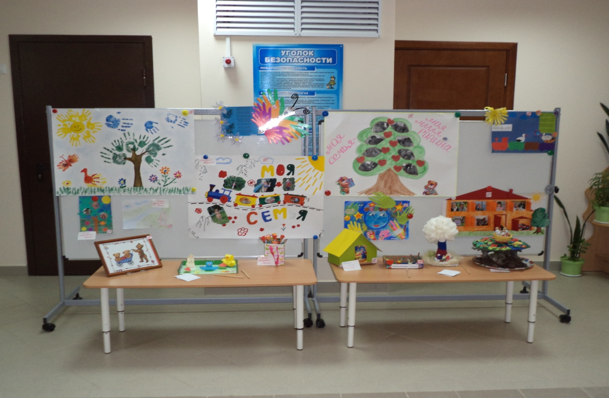

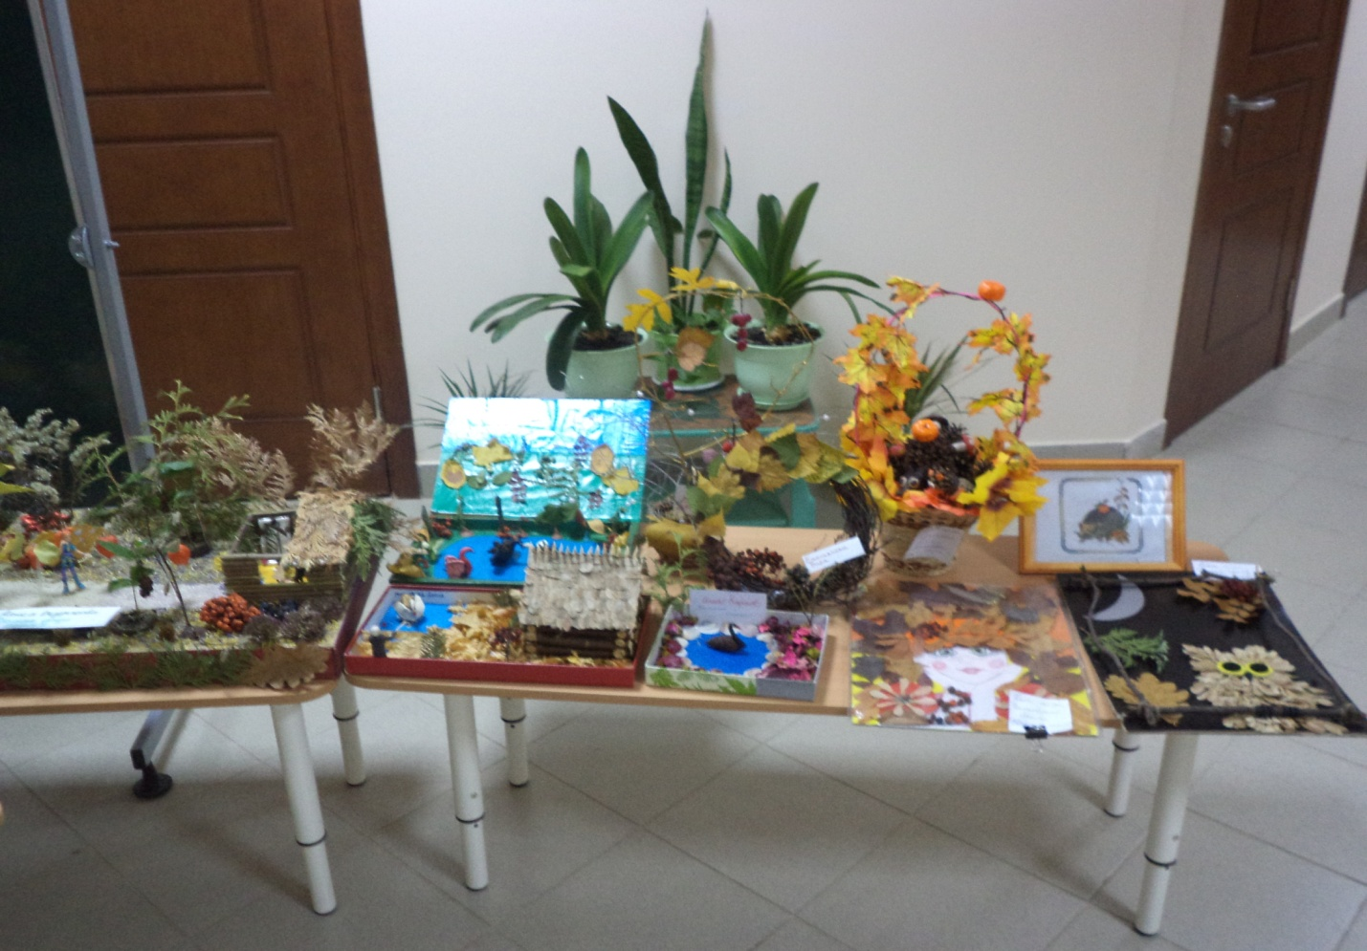

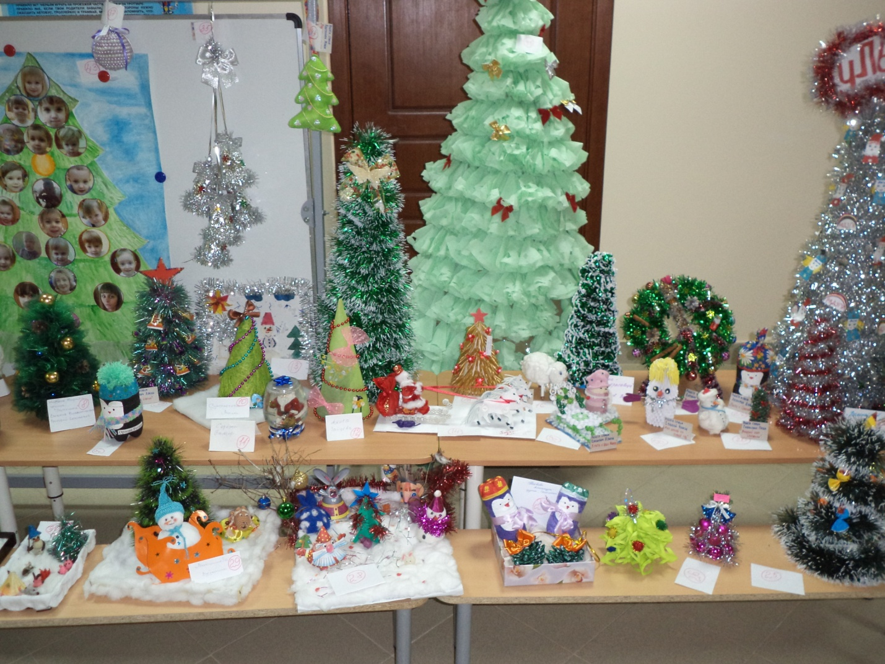

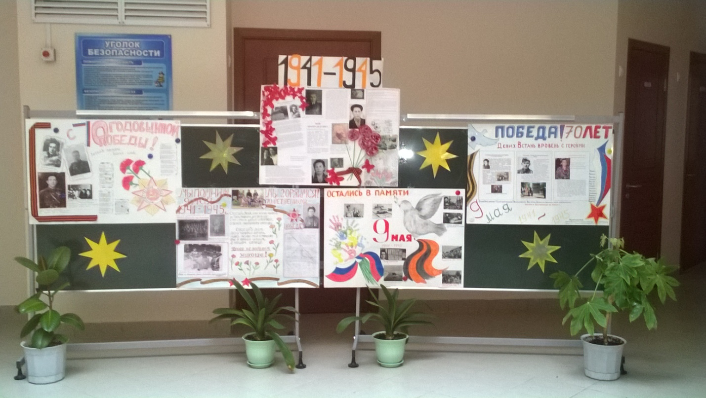

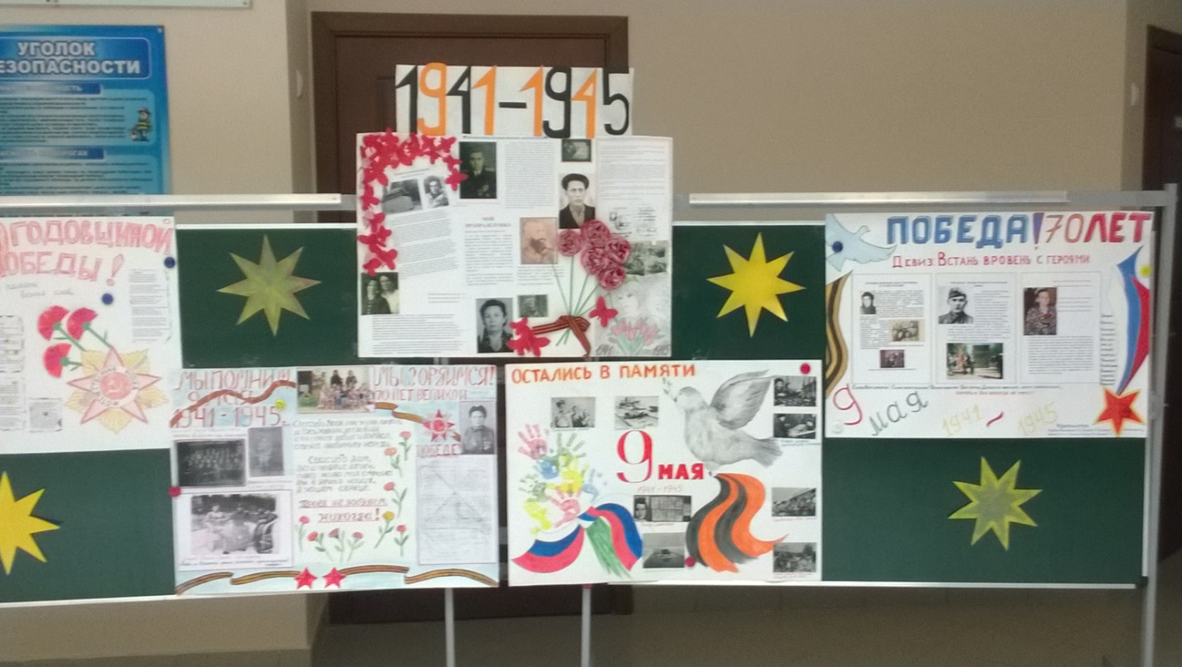

НАШИ ПРАЗДНИКИ

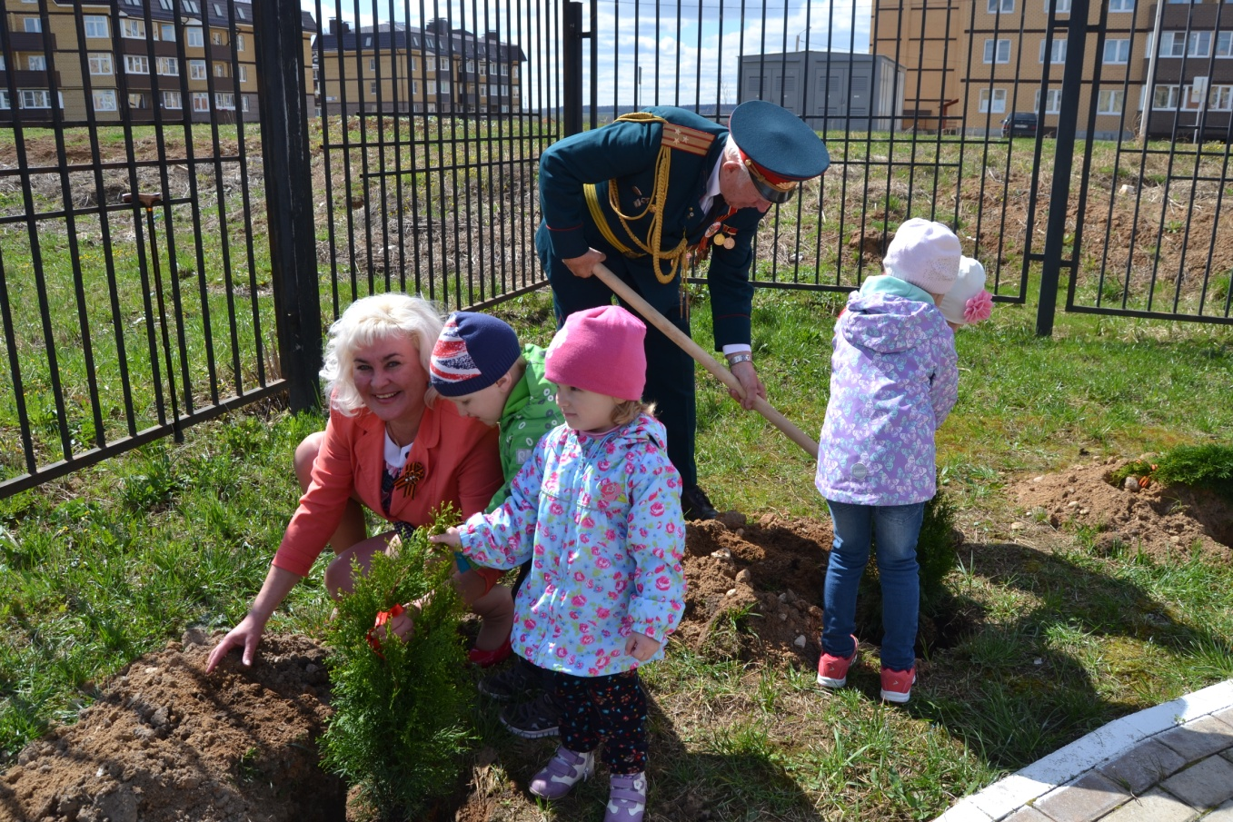

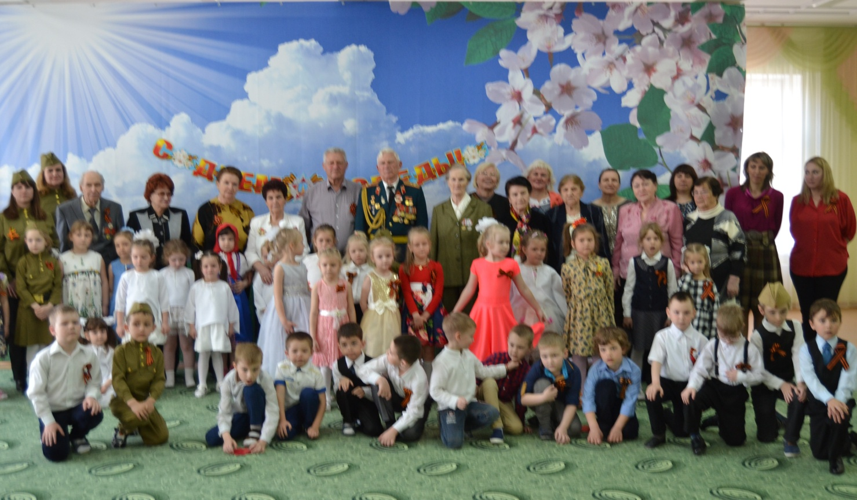

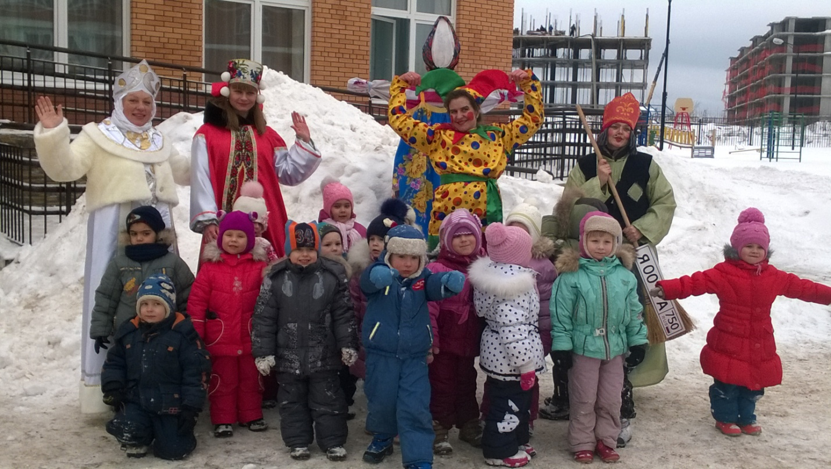

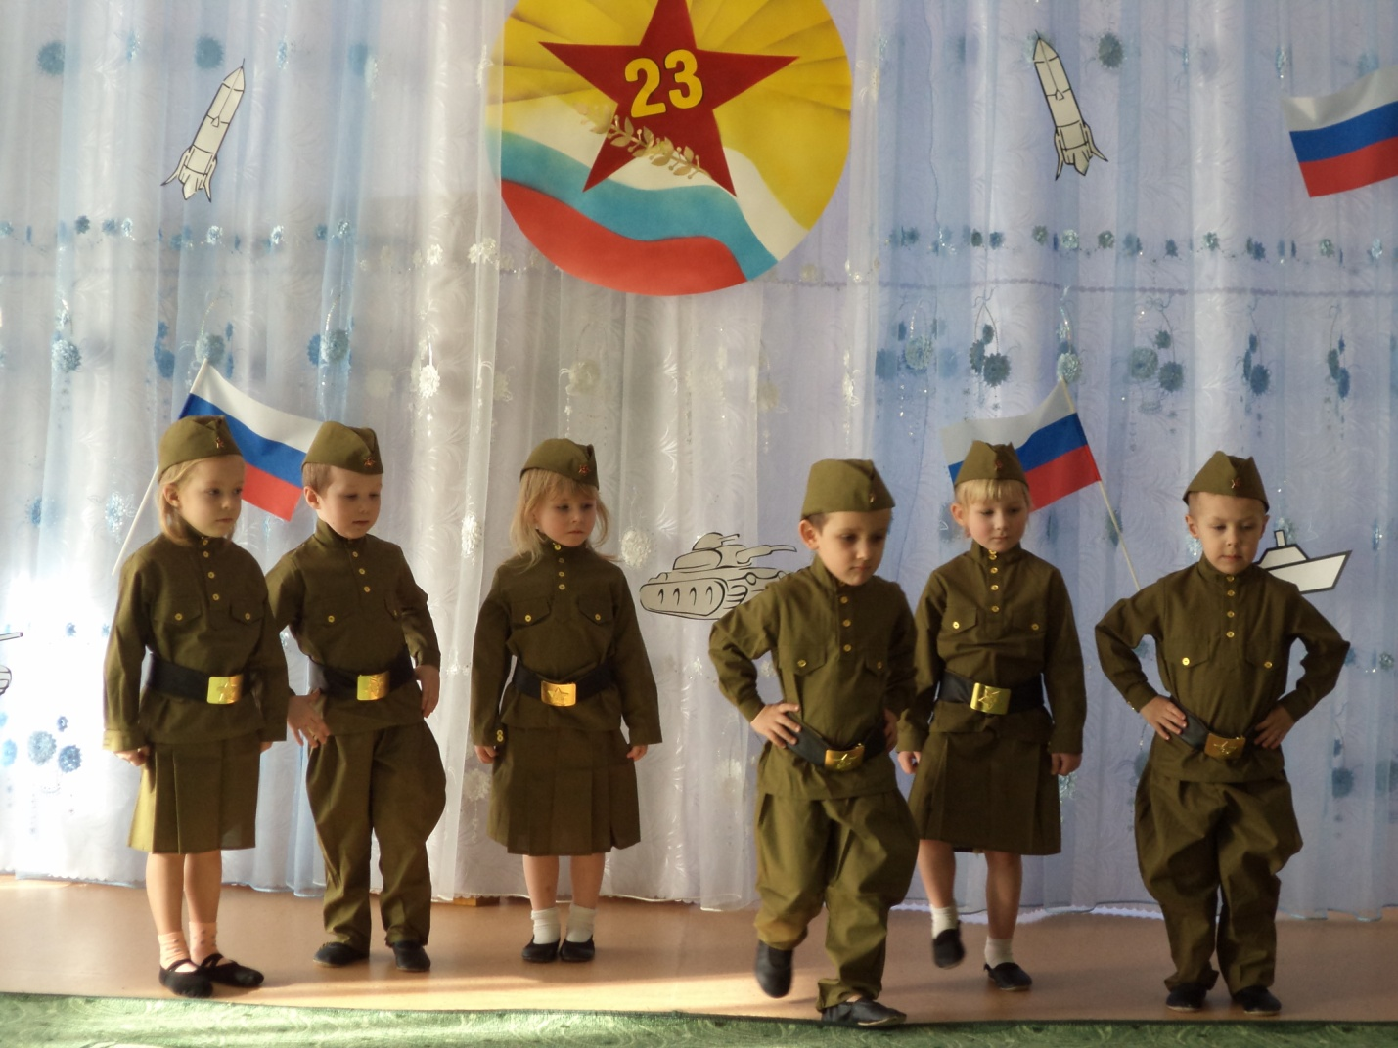

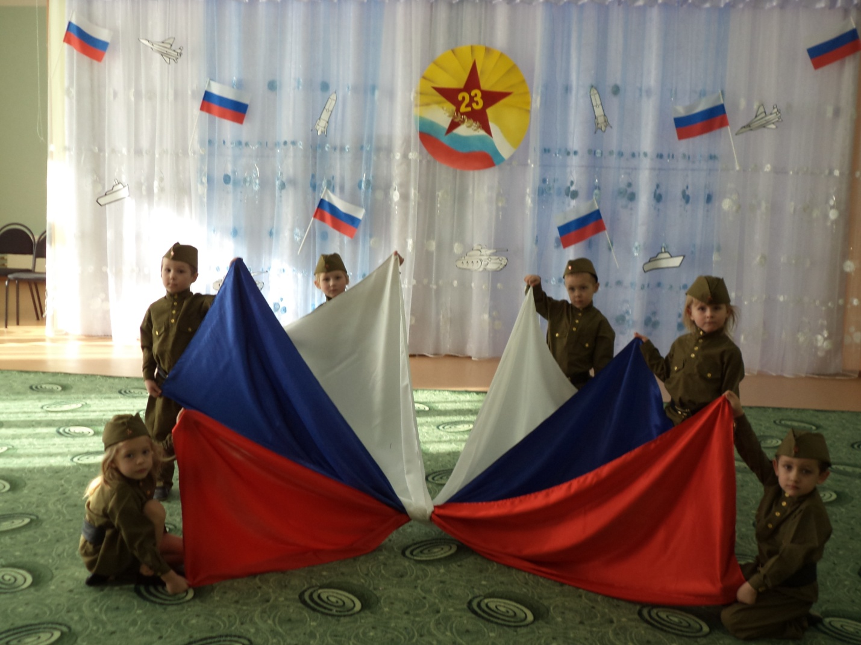

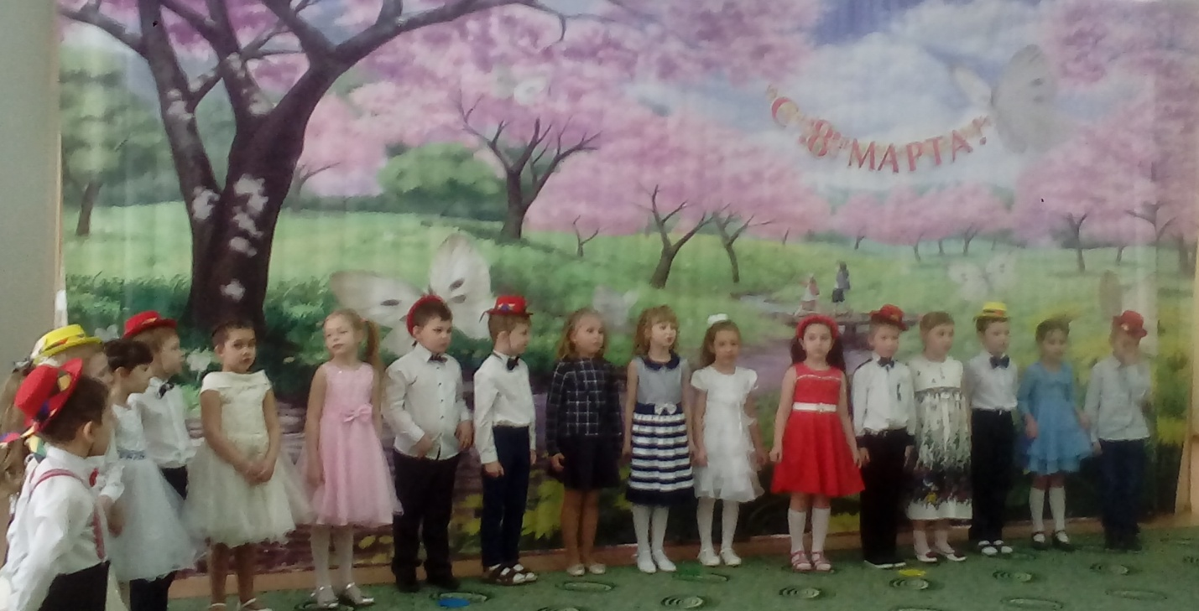

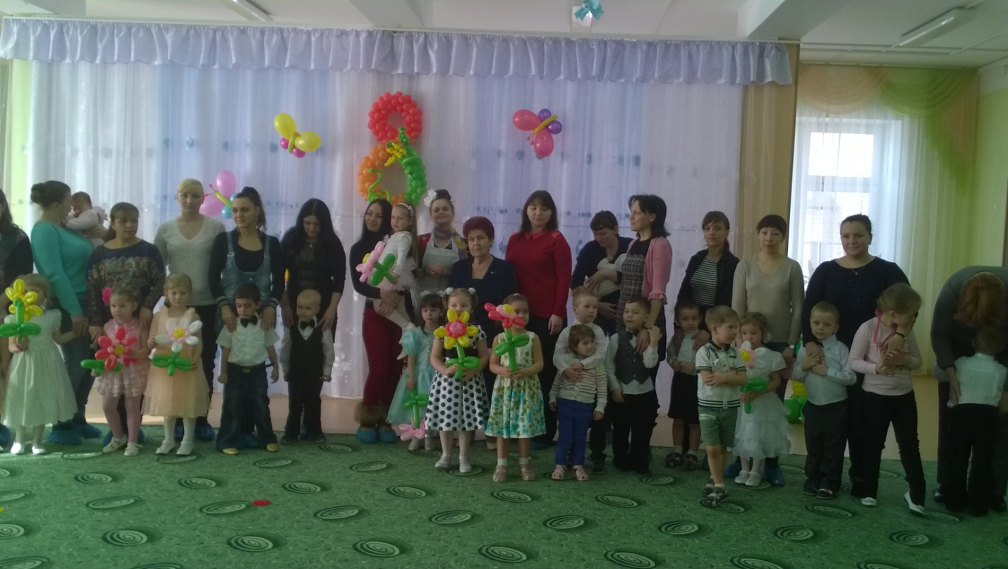

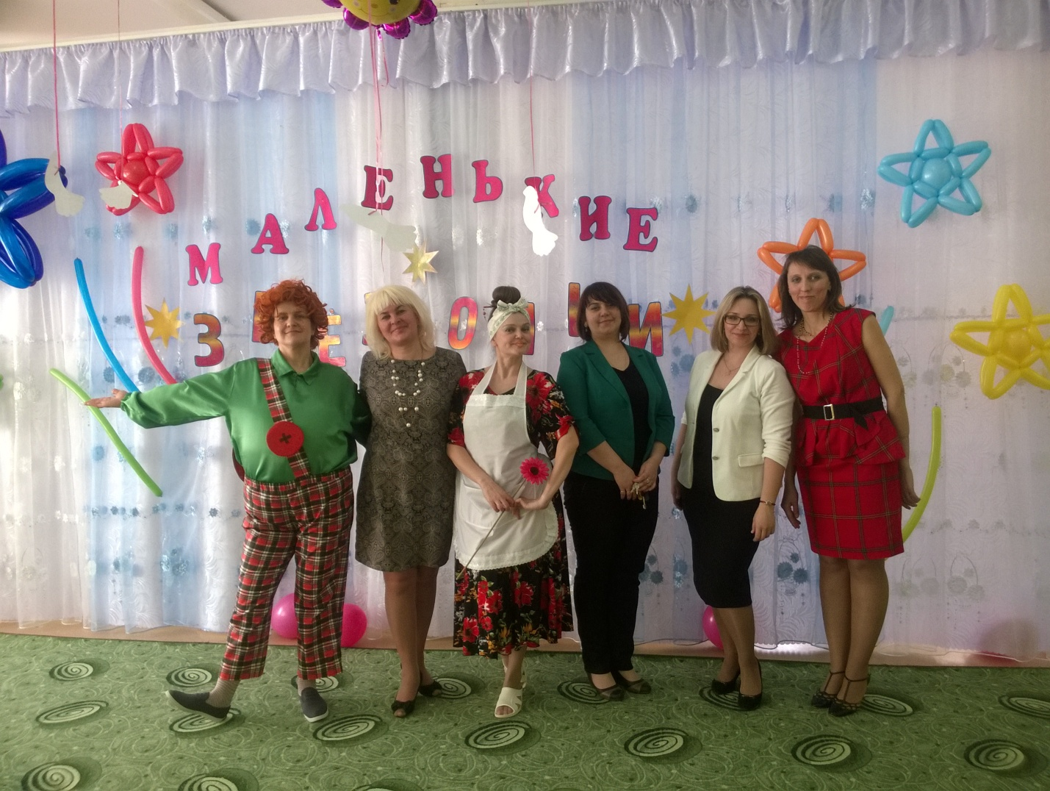

К 72 – ЛЕТИЮ ВЕЛИКОЙ ПОБЕДЫ

ВСТРЕЧА С ВЕТЕРАНАМИ ВЕЛИКОЙ ОТЕЧЕСТВЕННОЙ ВОЙНЫ

